# 第 3 章 热力学定律

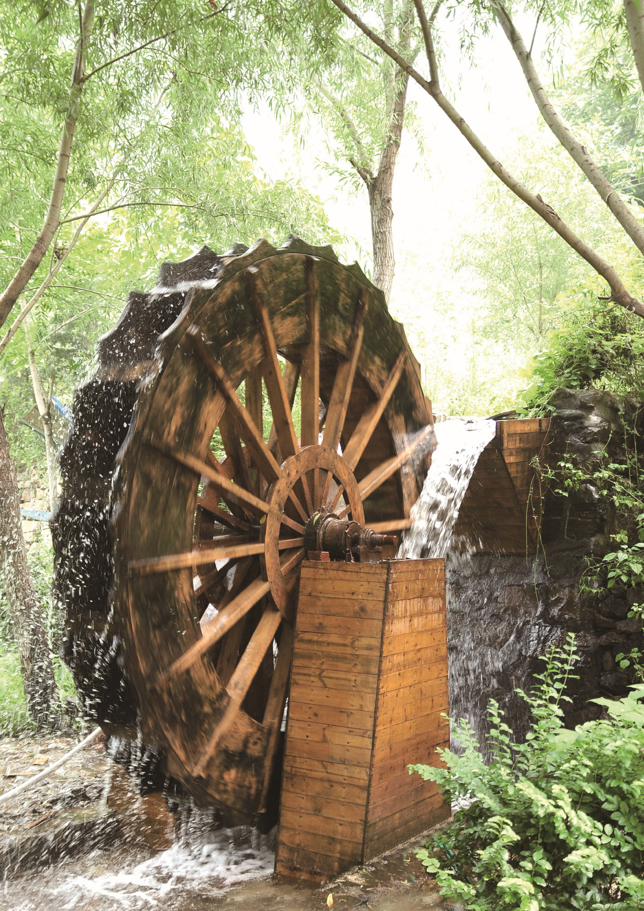

## 本章学习要求

* 能了解热力学第一定律和热力学第二定律的内涵，能理解能量守恒定律，知道自然界宏观过程的方向性；能用能量守恒与能量转化方向性的观点解释自然现象，说明保护环境、珍惜自然的重要性。具有与能量守恒定律相关的比较清晰的能量观念。

——物理观念

* 知道物理学研究中模型建构的意义，尝试将实际问题中的对象转化为物理模型；能对综合性物理问题进行分析和推理；能用证据说明第一类和第二类永动机是不可能实现的；能有依据地质疑，提出有创意的建议。

——科学思维

* 能通过调研对本地区能源利用状况提出问题；能通过调研，收集与本地资源开发相关的信息；能处理信息，形成相关结论；能写出调研报告，提出对本地环境资源保护的建议，有提交当地有关管理部门的意识。

——科学探究

* 能通过了解热力学定律和能量守恒定律的发现过程，体会科学探索中的挫折和失败对科学发现的意义，知道科学发现需要科学家共同努力；能克服困难、努力学习；能依据道德规范评价物理技术的应用，具有保护环境、节约资源、促进可持续发展的责任感。

——科学态度与责任

# 第 3 章 热力学定律 导入 水车和水泵

水可以自发地从高处流向低处，将势能转化为动能。水车就是利用水的动能工作的。被水冲击的水车获得动能后，可以对外做功，带动其他机械工作。在这一过程中，水的机械能最终转化为内能。

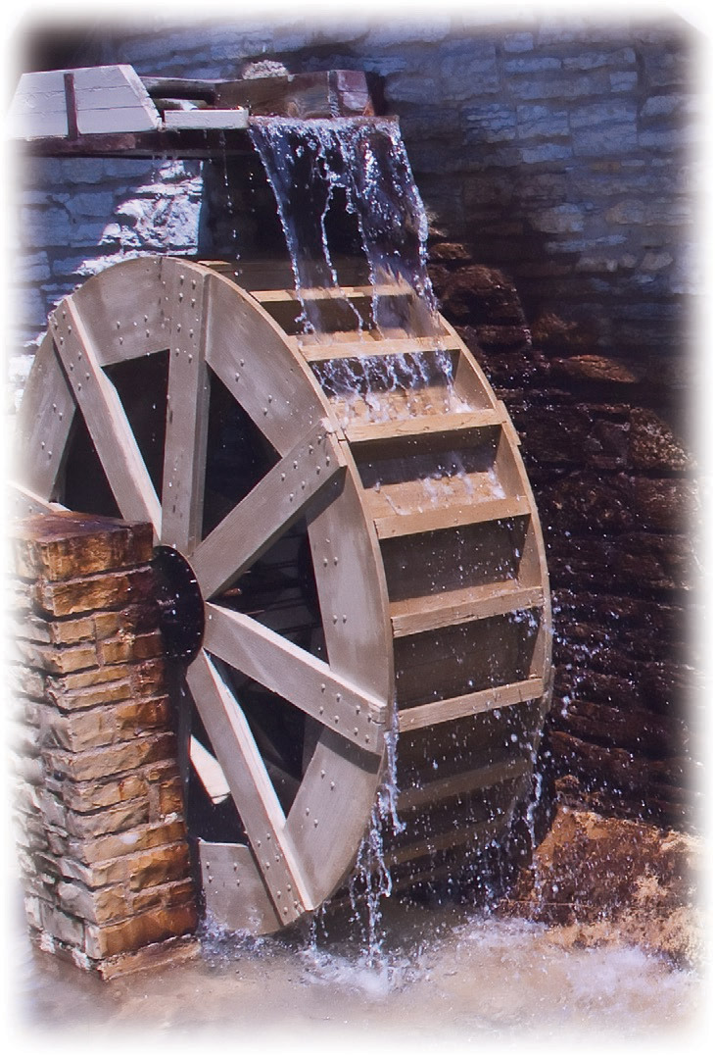

水车被高处落下的水冲击而转动

生活经验告诉我们，低处的水不可能自动地把内能收集起来，再转化为重力势能，自发地回到高处。要想让“水往高处流”，就必须借助外力做功，“水泵”抽水正是如此。抽水时电能转化为水的势能，同时伴有内能产生。



利用水泵工作的音乐喷泉

与热现象有关的能量转化过程有什么规律？本章将探讨与此有关的问题。